
เวลา ๔ ชั่วโมง

หน่วยการเรียนรู้ที่ ๓๑ มาตรา เกอว


แผนผังการเรียนรู้แบบบูรณาการ


ศิลปะ : ดนตรี-นาฏศิลป์
มาตรา เกอว

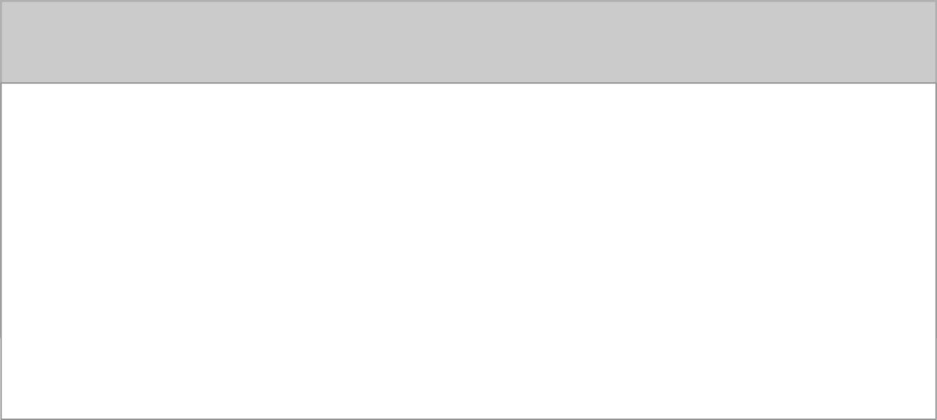
สังคมศึกษา ศาสนา และวัฒนธรรม
 การร้องเพลง
 การให้อภัย



ตัวชี้วัด
 อ่านออกเสียงคำ คำคล้องจอง และข้อความสั้น ๆ (ท ๑.๑ ป. ๑/๑)
 บอกความหมายของคำและข้อความที่อ่าน (ท ๑.๑ ป. ๑/๒)
 คัดลายมือตัวบรรจงเต็มบรรทัด (ท ๒.๑ ป. ๑/๑)
 เขียนสื่อสารด้วยคำและประโยคง่าย ๆ (ท ๒.๑ ป. ๑/๒)
 เขียนสะกดคำและบอกความหมายของคำ (ท ๔.๑ ป. ๑/๒)

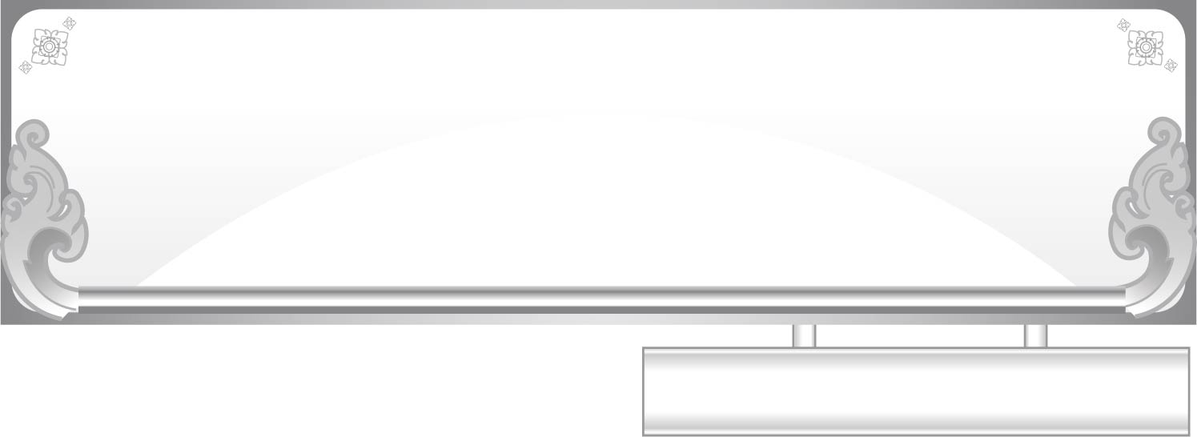
แผนการจัดการเรียนรู้ที่ ๑
เรื่อง การอ่านคำในมาตรา เกอว
ชั้นประถมศึกษาปีที่ ๑ เวลา ๑ ชั่วโมง
หน่วยการเรียนรู้ที่ ๓๑ มาตรา เกอว

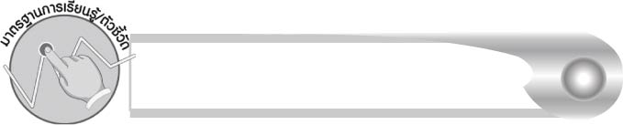
มาตรฐานการเรียนรู้/ตัวชี้วัด

มาตรฐานการเรียนรู้
มาตรฐาน ท ๑.๑ ใช้กระบวนการอ่านสร้างความรู้และความคิดเพื่อนำไปใช้ตัดสินใจ แก้ปัญหาในการดำเนินชีวิต และมีนิสัยรักการอ่าน
ตัวชี้วัด
ท ๑.๑ ป. ๑/๑ อ่านออกเสียงคำ คำคล้องจอง และข้อความสั้น ๆ

จุดประสงค์การเรียนรู้สู่ตัวชี้วัด

๑. อธิบายลักษณะของคำในมาตรา เกอว (K)
๒. อ่านออกเสียงคำในมาตรา เกอว (P)
๓. มีความตั้งใจที่จะอ่านออกเสียงคำให้ถูกต้อง (A)

สาระสำคัญ

คำที่มี ว สะกดทุกคำ เป็นคำในมาตรา เกอว

สาระการเรียนรู้

ลักษณะของคำในมาตรา เกอว


สมรรถนะสำคัญของผู้เรียน

๑. ความสามารถในการสื่อสาร
- ทักษะการอ่าน
- ทักษะการเขียน
- ทักษะการฟัง การดู และการพูด
๒. ความสามารถในการคิด
- การจำแนก
- การวิเคราะห์
- การสรุปความรู้
๓. ความสามารถในการแก้ปัญหา


คุณลักษณะอันพึงประสงค์

ใฝ่เรียนรู้
ตัวชี้วัดที่ ๔.๑ ตั้งใจ เพียรพยายามในการเรียนและเข้าร่วมกิจกรรมการเรียนรู้
มุ่งมั่นในการทำงาน
ตัวชี้วัดที่ ๖.๑ ตั้งใจและรับผิดชอบในการปฏิบัติหน้าที่การงาน
ตัวชี้วัดที่ ๖.๒ ทำงานด้วยความเพียรพยายามและอดทนเพื่อให้งานสำเร็จ
ตามเป้าหมาย
รักความเป็นไทย
ตัวชี้วัดที่ ๗.๒ เห็นคุณค่าและใช้ภาษาไทยในการสื่อสารได้อย่างถูกต้อง
เหมาะสม


ชิ้นงานหรือภาระงาน (หลักฐาน ร่องรอยแสดงความรู้)

กิจกรรมการอ่านออกเสียงคำในมาตรา เกอว

คำถามท้าทาย

มีพยัญชนะตัวใดออกเสียงเหมือน ว บ้าง

การจัดกิจกรรมการเรียนรู้

๑. ให้นักเรียนร่วมกันสนทนา โดยครูใช้คำถามท้าทาย ดังนี้
๏ มีพยัญชนะตัวใดออกเสียงเหมือน ว บ้าง
๒. ครูอ่านเรื่อง แจ๋วไปเที่ยวบ้านลุงเชี่ยว ให้นักเรียนฟัง แล้วร่วมกันสนทนาเกี่ยวกับเนื้อเรื่อง

พ่อแม่พาแจ๋วไปเที่ยวที่บ้านลุงเชี่ยวและป้าแต๋ว แจ๋วเห็นต้นไม้เขียวขจี บางแห่งชาวนากำลังใช้เคียวเกี่ยวข้าว
บ้านลุงเชี่ยวอยู่ริมคลอง แจ๋วชอบดูแม่ค้าพายเรือขายอาหารหลายอย่าง เช่น ก๋วยเตี๋ยว บะหมี่เกี๊ยว ข้าวเหนียวส้มตำ ข้าวไข่เจียวและไข่ดาว ทุกคนเลือกซื้ออาหารตามต้องการ
น่าดีใจที่คลองแห่งนี้ไม่มีใครทิ้งขยะลงในน้ำเลย ทำให้หมู่บ้านแห่งนี้น่าอยู่ ถ้ามีโอกาสแจ๋วจะกลับมาเที่ยวอีก

๓. ครูติดบัตรคำจากเนื้อเรื่อง ๔-๕ คำ เช่น แจ๋ว เที่ยว เขียว ข้าว ดาว ให้นักเรียนสังเกตส่วนประกอบของคำ แล้วอ่านออกเสียงคำตามครู
๔. ครูและนักเรียนร่วมกันอ่านบทร้อยกรอง “รักนิรันดร์” ของพลอยฟ้า
รักนิรันดร์
วันนี้ไม่มีความโกรธ ไม่มีการกล่าวโทษกันแล้ว
ดวงใจก็แสนผ่องแผ้ว แววตาก็แสนสดใส
คือการกลับมาของความรัก เพราะการรู้จักให้อภัย
เพราะการยอมเสียสละได้ ความรักนี้จึงยืนยง

ให้นักเรียนช่วยกันหาคำที่ตัวอักษร ว อยู่ในคำนั้น ๆ เช่น วัน ความ กล่าว แล้ว ดวง แผ้ว แวว
๕. ครูและนักเรียนช่วยกันสังเกต คิดวิเคราะห์ และสรุปว่าตัวอักษร ว ในแต่ละคำทำหน้าที่อะไรเนื้อหาสาระจากบทร้อยกรองนี้นักเรียนได้คุณธรรมในข้อใดบ้าง
๖. ให้นักเรียนช่วยกันแยกส่วนประกอบของคำ
คำ | พยัญชนะต้น | สระ | ตัวสะกด | วรรณยุกต์
วัน | ว | - ะ | น | -
ความ | คว | - า | ม | -
กล่าว | กล | - า | ว | ่  -
แล้ว | ล | แ- | ว | ้  -
ดวง | ด | -ั ว | ง | -
แผ้ว | ผ | แ- | ว | ้  -
แวว | ว | แ- | ว | -

ให้นักเรียนช่วยกันสรุปให้ได้ว่า ตัวอักษร ว ทำหน้าที่เป็นทั้งพยัญชนะต้น เป็นสระ และเป็นตัวสะกด = คำที่มี ว เป็นตัวสะกดคือ คำในมาตรา เกอว
๗. ให้นักเรียนฝึกอ่านสะกดคำ และอ่านออกเสียงคำมาตรา เกอว ในชีวิตประจำวัน ๑ รอบ
แล้วฝึกอ่านออกเสียงด้วยตนเอง (ให้ครูประเมินผลตัวชี้วัดโดยใช้เกณฑ์การประเมินผล
ตามสภาพจริง (Rubrics) เรื่อง การอ่านออกเสียงคำในมาตรา เกอว)
๘. ให้นักเรียนและครูร่วมกันสรุปความรู้ ดังนี้
๏ คำที่มี ว สะกดทุกคำ เป็นคำในมาตรา เกอว


การจัดบรรยากาศเชิงบวก

ให้นักเรียนช่วยกันสังเกต และฝึกอ่านออกเสียง ครูชมเชยนักเรียนที่ตั้งใจอ่านและมีพัฒนาการในการอ่านดีขึ้น


สื่อการเรียนรู้

๑. เรื่อง แจ๋วไปเที่ยวบ้านลุงเชี่ยว
๒. แผนภูมิบทร้อยกรอง
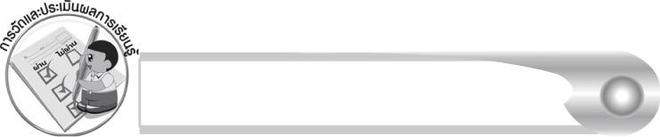
การวัดและประเมินผลการเรียนรู้

๑. วิธีการวัดและประเมินผล
สังเกตพฤติกรรมของนักเรียนในการเข้าร่วมกิจกรรม
๒. เครื่องมือ
แบบสังเกตพฤติกรรมการเข้าร่วมกิจกรรม
๓. เกณฑ์การประเมิน
การประเมินพฤติกรรมการเข้าร่วมกิจกรรม
ผ่านตั้งแต่ ๒ รายการ ถือว่า ผ่าน
ผ่าน ๑ รายการ ถือว่า ไม่ผ่าน

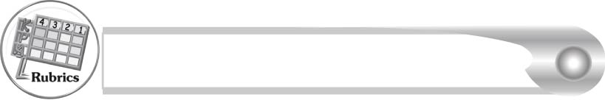
การประเมินผลตามสภาพจริง (Rubrics)

การประเมินกิจกรรมการอ่านออกเสียงให้ผู้สอนพิจารณาจากเกณฑ์การประเมินผล
ตามสภาพจริง (Rubrics) เรื่อง การอ่านออกเสียงคำในมาตรา เกอว
ระดับคะแนน  เกณฑ์การประเมิน | ๔ | ๓ | ๒ | ๑
การอ่านออกเสียงคำในมาตรา เกอว | อ่านออกเสียงคำในมาตรา เกอว  ทุกคำได้ถูกต้องคล่องแคล่วและสามารถอ่านนำผู้อื่นได้ | อ่านออกเสียงคำ  ในมาตรา เกอว  ได้ถูกต้อง เกือบทุกคำและสามารถแก้ไข คำที่อ่านผิด ได้ด้วยตนเอง | อ่านออกเสียงคำ  ในมาตรา เกอว  ได้ถูกต้อง เป็นส่วนใหญ่ และเมื่อมีผู้แนะนำคำที่อ่านผิด ก็สามารถ แก้ไขตามได้ | อ่านออกเสียงคำในมาตรา เกอว ได้ถูกต้องบางคำ นอกนั้นต้องมีผู้อ่านนำ จึงสามารถ อ่านตามได้

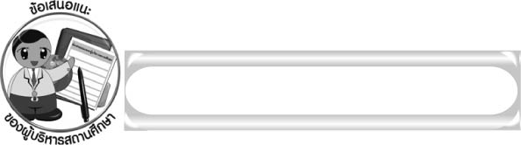
ข้อเสนอแนะของผู้บริหารสถานศึกษา

______________________________________________________________________________
______________________________________________________________________________
______________________________________________________________________________
______________________________________________________________________________
______________________________________________________________________________
______________________________________________________________________________
______________________________________________________________________________
______________________________________________________________________________
______________________________________________________________________________
______________________________________________________________________________
______________________________________________________________________________
______________________________________________________________________________
______________________________________________________________________________
______________________________________________________________________________
______________________________________________________________________________
______________________________________________________________________________
______________________________________________________________________________
______________________________________________________________________________
______________________________________________________________________________
______________________________________________________________________________
______________________________________________________________________________
______________________________________________________________________________
______________________________________________________________________________
______________________________________________________________________________

ลงชื่อ_________________________ (ผู้บริหารสถานศึกษา)
(_________________________)
________/________/_______

บันทึกหลังการสอน

ผลการจัดการเรียนการสอน

______________________________________________________________________________
______________________________________________________________________________
______________________________________________________________________________
______________________________________________________________________________
______________________________________________________________________________
______________________________________________________________________________

ปัญหา/อุปสรรค

______________________________________________________________________________
______________________________________________________________________________
______________________________________________________________________________
______________________________________________________________________________
______________________________________________________________________________
______________________________________________________________________________

แนวทางแก้ไข

______________________________________________________________________________
______________________________________________________________________________
______________________________________________________________________________
______________________________________________________________________________
______________________________________________________________________________
______________________________________________________________________________

ลงชื่อ____________________________ (ผู้บันทึก)
(_________________________)
________/________/_______

